Visite de l’entreprise AXIMUM
le 4 octobre 2019

Cette visite a permis à 18 participants de découvrir ce site industriel implanté à Nogent sur Oise, spécialisé en sécurité et gestion du trafic routier par signalisation (horizontale et verticale) et dispositifs de retenue (rails de sécurité).

Nous avons tout d’abord été accueillis avec courtoisie par M. DORANGEVILLE, directeur du site.

Par un temps incertain… un certain temps a été nécessaire ensuite pour nous équiper d’un gilet (orange), casque, lunettes, bouchons d’oreille et surchaussures. Ainsi équipés de pied en cap nous sommes partis pour une visite de 2 heures, guidés par 2 des collaborateurs de M. DORANGEVILLE.

C’est avec passion qu’ils n’ont pas ménagé leur peine pour répondre à toutes nos questions et, en passant d’un bâtiment à un autre, nous expliquer le fonctionnement de l’entreprise :

- d’abord, la réception du matériau brut (en bobines)
- puis la mise en forme du métal pour la fabrication de barrières de sécurité, des parapets, des poteaux …
- puis sa protection : pièces de plusieurs mètres plongées dans un bain de zinc après décapage chimique et séchage
- jusqu’à l’expédition du produit fini avec le ballet incessant des camions de transport vers les clients.

La robotisation est certes une avancée et un confort pour certaines manœuvres, néanmoins, les conditions de travail restent extrêmement difficiles sur certains postes (chaleur, bruit, gestes répétitifs …) où l’intervention de l’homme est irremplaçable. Plébiscitée, la rotation des postes n’est pas évidente, certains ouvriers étant très spécialisés et particulièrement attachés à leur métier. Je pense notamment au poste « soudure » et « bains de zinc ».

La visite s’est passée en prise directe avec les ouvriers en poste ; cette approche humaine et cette proximité ont été un plus pour les visiteurs.

Même si l’un d’entre eux a dû se résigner, sous la pression palpable des autres, à restituer son équipement avant de partir, tous ont particulièrement apprécié cette visite qui leur ont fait oublier le temps d’attente interminable avant qu’elle ne commence.

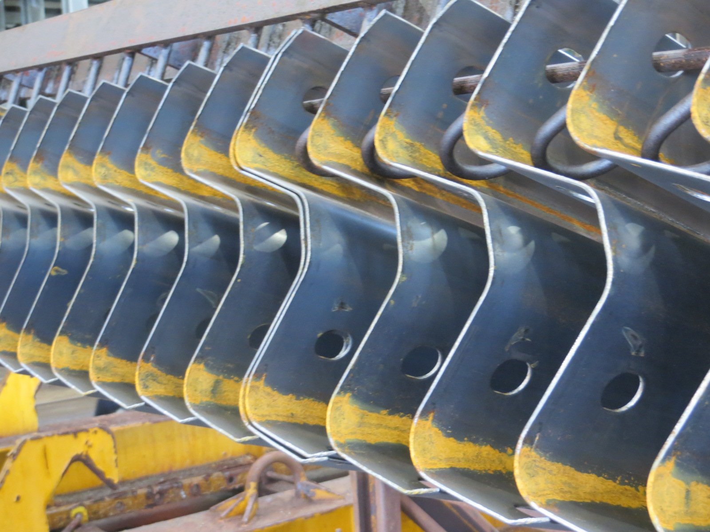 | 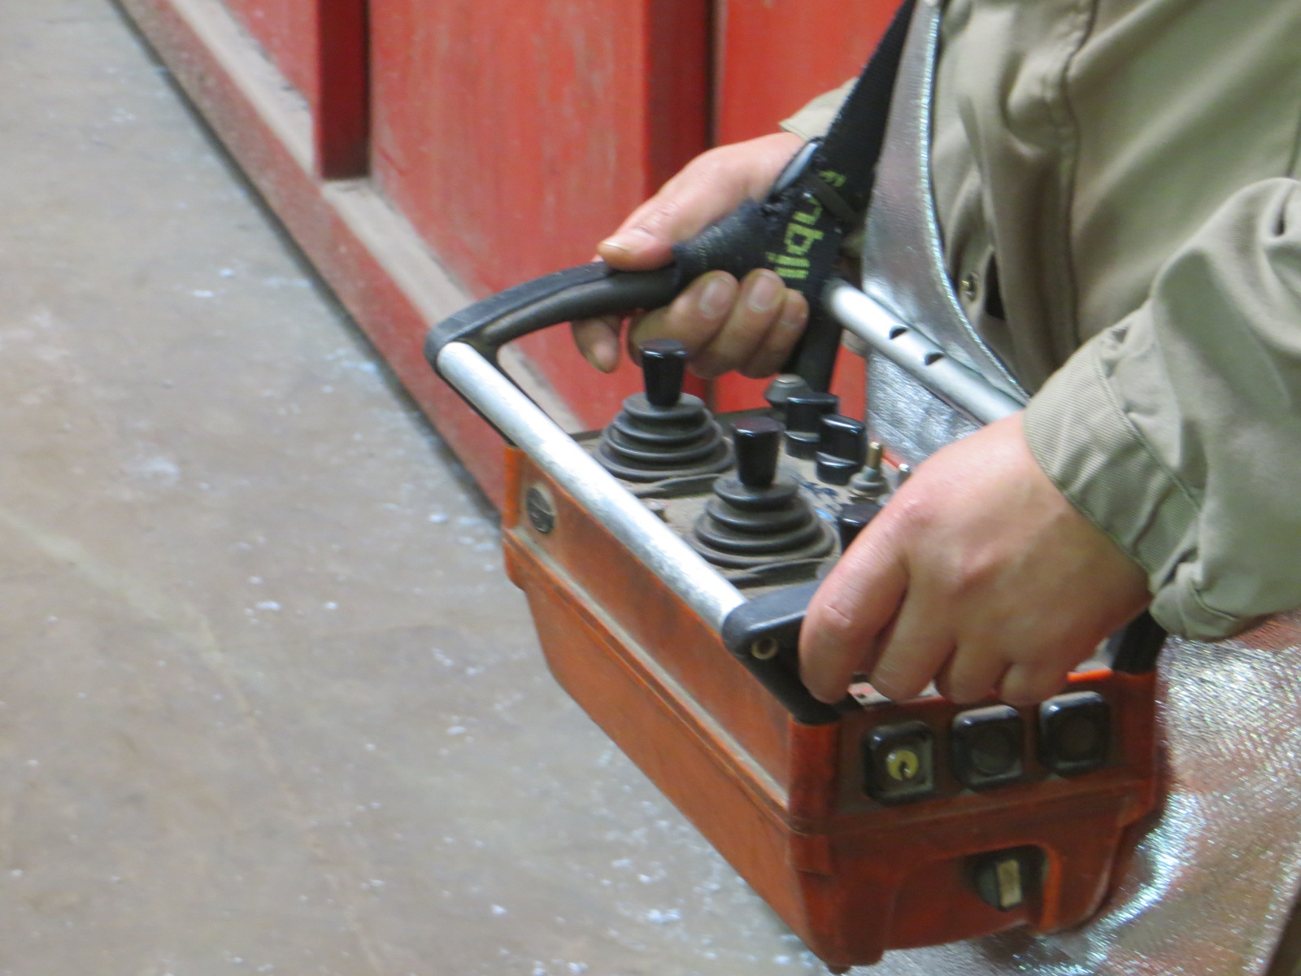 |  | 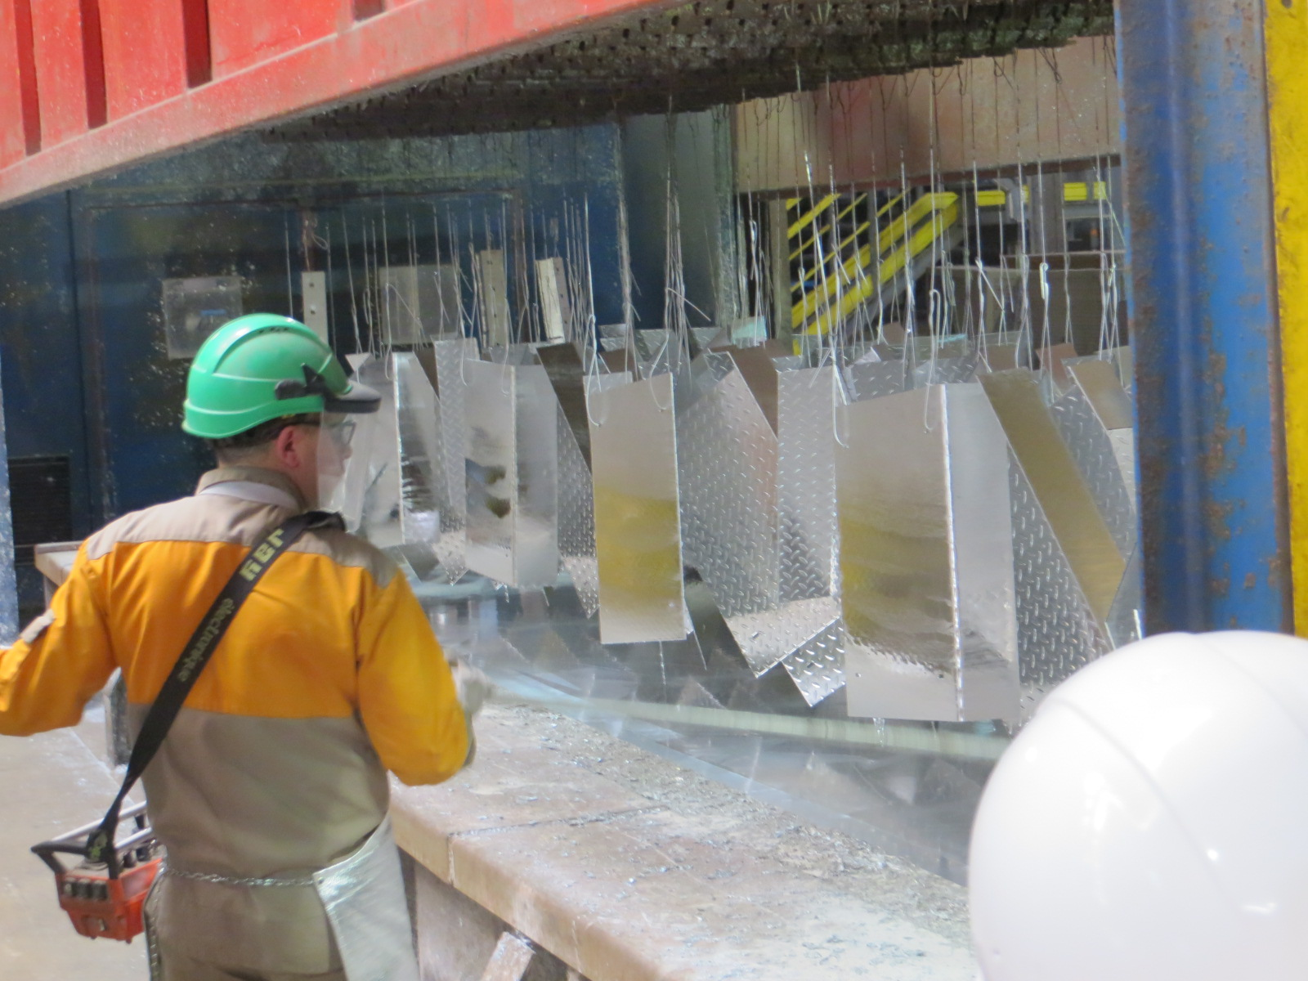
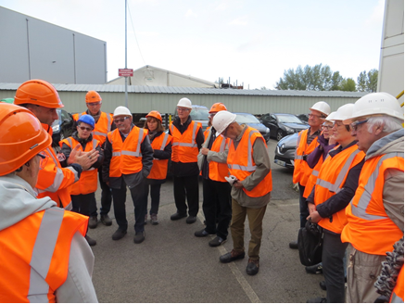 |  | 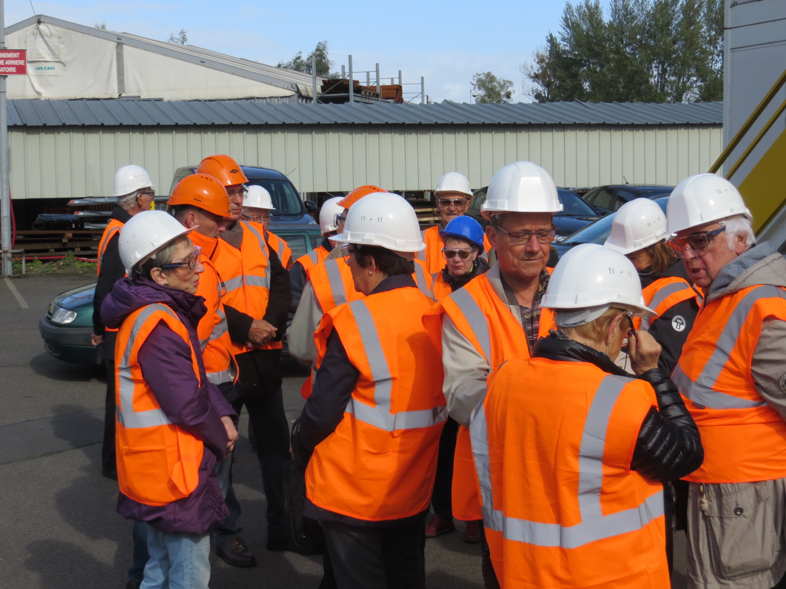
Robert MAHEO
Commission animation AMOI

